Stadswandeling
In het kader van de bewustwording van de omgeving waarin je woont, werkt en studeert hebben we een Stadswandeling uitgezet. Het is de bedoeling, dat je de route loopt en eens heel bewust om je heen gaat kijken naar uitingen die mensen in het stadsbeeld hebben aangebracht. Misschien dat je dingen ziet die je voorheen nog nooit eerder zijn opgevallen. We hopen het.
Veel kijk- en onderzoekplezier!!!
Stadwandeling
- Start vanaf School; loop door de Westersingel en de Aa-straat

- Hoge der A
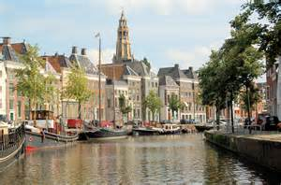
  - Welke beelden liggen hier verzonken langs de kade je aan te kijken?
……………………………………………………………………………………………………….
……………………………………………………………………………………………………….

  - Noteer het dierengeluid dat hier bij hoort.
……………………………………………………………………………………………………….
……………………………………………………………………………………………………….

- Harmonieplein Uurwerkersgan
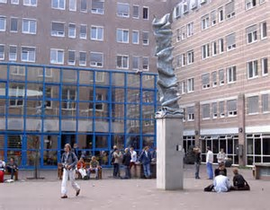
Het beeld dat hier staat is van een beroemd Nederlands kunstenares. Ze heeft een gevarieerd oeuvre opgebouwd, zeefdrukken, schilderijen, beelden. Ze woont in het noorden.
  - Wat is de titel van het beeld
……………………………………………………………………………………………………….
……………………………………………………………………………………………………….

  - Wat is haar naam?
……………………………………………………………………………………………………….
……………………………………………………………………………………………………….

- Harmonieplein Oude kijk in’t Jatstraat
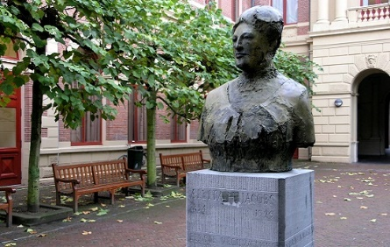
De buste( gebeeldhouwd portret) stelt Aletta Jacobs voor.
  - Waar heeft deze vrouw het aan te danken dat ze vereeuwigd is?
……………………………………………………………………………………………………….
……………………………………………………………………………………………………….

  - In welke tijd leefde ze?
……………………………………………………………………………………………………….
……………………………………………………………………………………………………….

- Folkingestraat
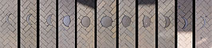
In het plaveisel van de straat zie je een maancyclus gemaakt door de kunstenaar Joseph Semah.

  - Hoe heet het beeld?
……………………………………………………………………………………………………….
……………………………………………………………………………………………………….
- Folkingestraat
Aan het einde van de Folkingestraat zit een deur die nooit meer open wil.
  - Welke geschiedenis van de Folkingestraat ligt hier verborgen?
……………………………………………………………………………………………………….
……………………………………………………………………………………………………….

- Ubbo Emmiusstraat
In het oude stukje zijgevel bevindt zich het beeld van een streng kijkende man. Het beeld is gemaakt door kunstenaar Willem Valk.
  - Uit welk jaartal stamt het beeldhouwwerk?
……………………………………………………………………………………………………….
……………………………………………………………………………………………………….

  - Welk beroep heeft deze man?
……………………………………………………………………………………………………….
……………………………………………………………………………………………………….

- Praediniussingel
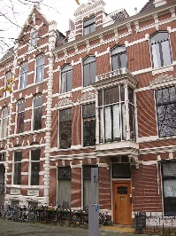
  - Welk beroemd gebouw zien we hier?
……………………………………………………………………………………………………….
……………………………………………………………………………………………………….

  - Wat is er op dit moment te zien?
……………………………………………………………………………………………………….
……………………………………………………………………………………………………….

- Hereplein “Het Tsjumipaviljoen”
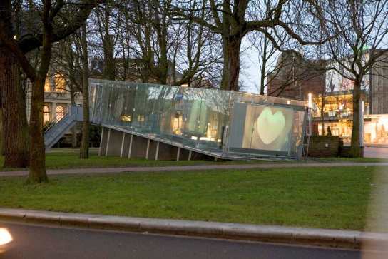
  - Ter ere waarvan staat dit gebouw hier?
……………………………………………………………………………………………………….
……………………………………………………………………………………………………….

  - Wat is er te zien?
……………………………………………………………………………………………………….
……………………………………………………………………………………………………….

- Herestraat
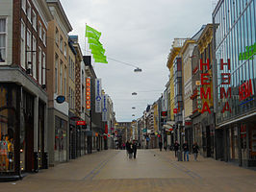
Loop een gezellig door deze winkelstraat( nee…..nergens naar binnen gaan!!!!). Kijk eens naar de gevels boven de etalages.
  - Wat valt je op?
……………………………………………………………………………………………………….
……………………………………………………………………………………………………….

- Waagplein “Het goudkantoor”

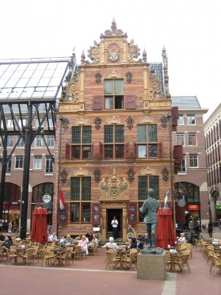
  - Welke functie heeft dit ooit gehad?
……………………………………………………………………………………………………….
……………………………………………………………………………………………………….

  - Uit welk bouwjaar stamt het?
……………………………………………………………………………………………………….
……………………………………………………………………………………………………….

- Vismarkt “Korenbeurs”
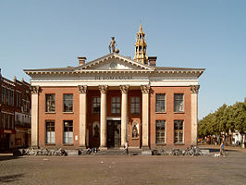
  - Maak een Selfie per groepje midden op de Vismarkt met de Korenbeurs op de achtergrond.
……………………………………………………………………………………………………….
……………………………………………………………………………………………………….

- A-Kerkhof
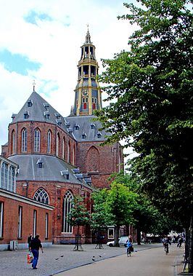
De 'Der Aa-Kerk', dit is jullie eindpunt van de route.
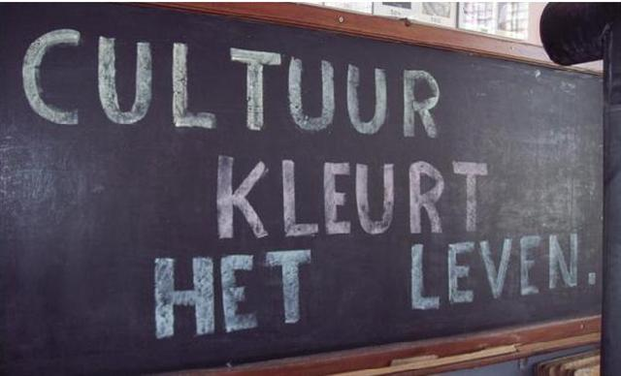
  - Loop terug door de Brugstraat, A-straat en Westersingel naar school.

